ПРОЕКТ
«Волшебный мир космоса»
В СТАРШЕЙ-ПОДГОТОВИТЕЛЬНОЙ
РАЗНОВОЗРАСТНОЙ ГРУППЕ

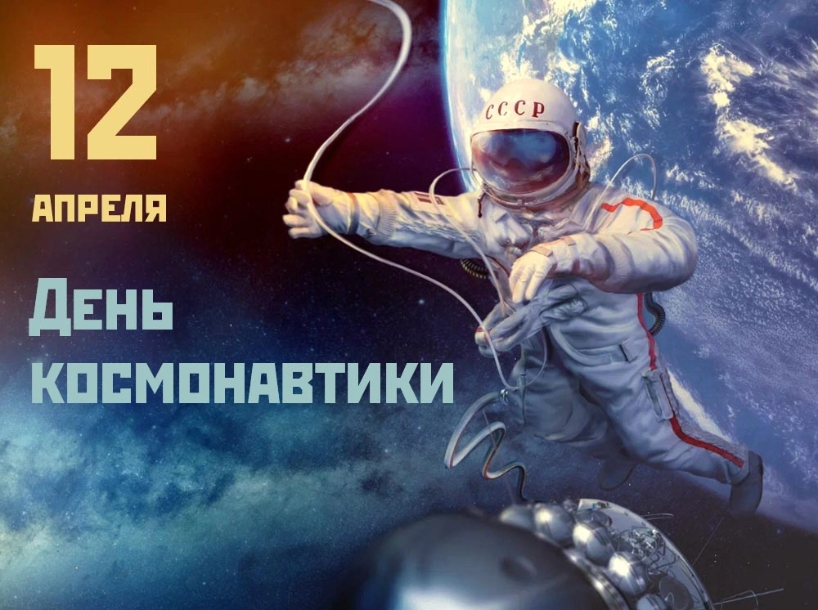

Выполнила:
воспитатель МБДОУ
«Детский сад №2 «Праздник детства»
Д.Н. Головченко

г. Майкоп
2026г.
Вид проекта: обучающий, исследовательский, игровой.
Сроки проведения: с 01.04.2026г. по 10.04.2026г.
Участники: дети, воспитатель, родители.
Актуальность проекта: Космос всегда привлекал внимание детей. Еще в недавнем прошлом, все дети хотели быть космонавтами, с раннего детства знали кто такие Ю. Гагарин и В. Терешкова. Сейчас все совсем не так. Дети узнают о космосе из мультфильмов, совсем не задумываясь, правда ли то, что рассказывается о космосе в них. И мало кто знает, что первым человеком, покорившим космос, был наш соотечественник – Ю. А. Гагарин. Поэтому нужно грамотно выстроить работу по формированию у детей первичных представлений о космическом пространстве и людях, покоривших его.
Проблема: Поверхностные знания детей о космическом пространстве, о первых космонавтах.
Цель: Формирование и систематизация знаний о космосе и космонавтах.
Образовательные задачи:
- Расширить знания детей с солнечной системой.
- Познакомить с нашей галактикой, дать представления о звездах и созвездиях.
- Закрепить знания о первом космонавте - Ю. Гагарине.
- Познакомить с детей с первой женщиной космонавтом - В. Терешковой.
- Совершенствовать речь дошкольников, их мышление и творческие способности.
Развивающие задачи:
- Развивать умения обобщать собственные наблюдения, видеть и понимать красоту окружающего мира.
- Развивать творческое воображение.
- Расширять словарный запас по теме.
Воспитательные задачи:
Обогащать духовный мир детей через обращение к прошлому нашей страны.
Воспитывать взаимопомощь и доброжелательное отношение, умение работать в коллективе.
Предполагаемые результаты:
- Создание у детей целостного представления о космосе и космическом пространстве Вселенной;
- Систематизация знаний о Солнечной системе, планетах;
- Обобщение представлений о системе «Земля – Луна»;
- Закрепление знаний о личности первого космонавта Юрия Гагарина; знакомство с другими известными советскими космонавтами и их достижениями в космических полётах;
- Сформированное умение и желание выражать свои впечатления от знакомства с космосом в творчестве;
- Установление партнерских отношений родителей и педагогов в совместной организации жизни группы.

Продукт проектной деятельности: выставка работ «Космос глазами детей».

Этапы реализации проекта:
1этап – подготовительный:
- Выявление первоначальных знаний детей о космосе и нашей планете.
- Подбор литературы о космосе, презентации о космосе и космонавтах, фотографий планет, космического пространства.
2 этап – основной:
- Проведение мероприятий по данной теме.
- Работа с родителями по данной теме.
- Организация групповой и индивидуальной работы.
- Знакомство детей с понятиями «космос», «солнечная система».
3 этап – заключительный:
- Организация выставки рисунков и поделок «Космос глазами детей».
- Итоговое мероприятие: викторина «Все о космосе».

Работа с родителями:
- Создание папки-передвижки «День Космонавтики».
- Выставка совместных работ родителей с детьми на тему «Космос».
- Список произведений о космосе, которые можно прочитать детям дома.
Перспективный план на тему «День космонавтики».
Беседы с использованием презентаций:
1.Беседа «Что такое космос».
Цель: Формировать первоначальное представление детей о солнечной системе (названия планет, движение планет вокруг солнца, звездах, созвездиях).
2.Беседа: «Юрий Гагарин. Он покорил космос».
Цель: познакомить детей с биографией космонавта Ю. А. Гагарина. Расширить представление о профессии космонавт, рассказать о работе космонавтов в наши дни.
3.Беседа «Что такое астероид, метеорит и комета?»
Цель: Познакомить детей с космическими объектами (астероидами, кометами, метеоритами, рассказать, чем они отличаются друг от друга)
4.Беседа «Солнце- источник жизни на Земле».
Цель: Уточнить знания детей о Солнце, его форме, из чего оно состоит.
5.Беседа «Земля - голубая планета».
Цель: объяснить, что такое телескоп, показать снимки Земли из космоса, рассказать, почему нашу планету называют «голубая».
6.Беседа «Первая женщина космонавт».
Цель: познакомить с биографией первой женщины космонавта В. Терешковой. Рассказать, что она является нашей землячкой, провести виртуальную экскурсию по музею В. Терешковой.
ООД
Познание: «Этот загадочный космос».
Цель: Расширять представления детей о космосе; подводить детей к пониманию того, что космос – ключ к решению многих проблем на Земле. Познакомить с биографией первого космонавта Ю.А.Гагарина, расширить представления о современных профессиях. Речевое развитие: «Космос».
Цель: Создать условия для активизации словарного запаса по лексической теме: «Космос», учить образовывать сложные слова.
Художественное творчество:
Рисование: Космическая фантазия «Мы не одни во Вселенной. Инопланетный корабль».
Цель: Расширять кругозор детей, знания о космосе, о предположениях ученых, что мы не одни во Вселенной. Поддерживать интерес к изобразительной деятельности.
«Космическая ракета «Восход»
Цель: продолжать учить детей рисовать ракета, используя макет в качестве натуры, правильно соотносить части ракеты, расширять кругозор детей о космическом пространстве, развивать чувство цвета.
Лепка: «Все о космосе»
Цель: Развивать творческие способности детей через лепку на тему космоса, расширять их представление о космическом пространстве и закрепить навыки работы с пластилином.
Конструирование из бумаги: «Ракета Гагарина»
Цель: Научить детей создавать обьемную модель ракеты из бумаги и углубить представления о космосе.
Познание (конструирование). Тема: «Космодром».
Цель: познакомить с понятием «Космодром». Учить, самостоятельно конструировать космодром, ракету, соблюдая правила работы с конструктором.
Совместная деятельность:
Просмотр мультфильма «Космос для детей. Увлекательное путешествие в космос», «Контакт»
Подвижные игры (приложение 1)
- «Ракетодром».
- «Ждут нас быстрые ракеты».
- «Кто быстрее соберет космический мусор».
- «Ноги от земли».
Сюжетно- ролевые игры:
«Космическая станция»
Цель: Отображать в игре полученные знания о жизни космонавтов в космосе, формировать умение играть группами, при этом самостоятельно распределяя роли.
«Космонавты».
Цель: Познакомить с работой космонавтов, воспитывать смелость, расширять словарный запас детей: космический корабль, космонавт, полет и др.
«Полет на Луну».
Цель: Формировать представления детей о том, как выглядит скафандр, что обязательно нужно взять с собой в космос, для чего космонавты летают на Луну.
Словесно - дидактические игры: (приложение 2)
1.«Найди лишнее».
2.«Назови правильно планету».
3.«Найди недостающую деталь ракеты».
4.«Собираемся в полет»
Чтение художественной литературы.
Цель: Познакомить детей с произведениями о космосе, обогащать словарный запас детей, расширять кругозор, воспитывать чувство гордости за первых космонавтов.
- Е. П. Левитан «Звездные сказки».
- Н. Носов «Незнайка на луне».
- Стихотворения о космосе.
- Нагибин Ю. М. «Рассказы о Гагарине»
- Клушанцев П. О. «О чём рассказал телескоп»
- Скоролупова О. А. «Покорение космоса»
- Голованов Я. К «Дорога на космодром»
- Загадки о космосе.
Загадки о космосе: (Приложение 3)
Индивидуальная и групповая работа:
- Развитие мелкой моторики (раскрашивание картинок о космосе).
- Собирание пазлов с данной тематикой.
- Конструирование из различных видов конструктора.

Литература:
- Космос. Детская энциклопедия,- Москва, 2000..
- Левитан Е. П. Малышам о звездах и планетах. -М. ,1981.
- Нагибин Ю. М. Рассказы о Гагарине. -М. : Дет. лит., 1979.
- Федеральная образовательная программа дошкольного образования.
.

Приложение

«Ждут нас быстрые ракеты».
Воспитатель раскладывает обручи по залу меньше на один, чем детей.
Дети стоят, построившись в одну линию, и говорят слова:
«Ждут нас быстрые ракеты,
Для полета на планету,
На какую захотим,
На такую полетим.
Но в игре один секрет-
Опаздавшим места нет».
После слов дети стараются занять пустой обруч.
Тот, кто остался без обруча, садится на скамейку. Игра продолжается пока не останется один человек.
«Ракетодром».
Водящих в игре трое («Космонавты»).
Первый космонавт говорит слова:
«Мы сейчас все космонавты
Как Гагарин, как Титов
Экипаж ракеты нашей
В космос вылететь готов.
Старт».
Поднимает красный флажок, дети начинают двигаться по залу по кругу.
Далее второй космонавт поднимает желтый флажок. Дети начинают двигаться в обратную сторону. Когда третий космонавт поднимает синий флажок, дети останавливаются и садятся на корточки.
Игра проводится несколько раз, водящие смотрят, кто же был самым внимательным.
В конце игры дети говорят: «Мы удачно приземлились, из полета возвратились».
«Ноги от земли».
Выбираются два водящих. По сигналу они начинают догонять детей.
Главная задача осалить как можно больше ребят. Если ребенок запрыгнул на возвышенность, то его салить нельзя. Игра повторяется до тех пор, пока не останется один победитель.
«Кто быстрее соберет космический мусор».
По залу разбросаны мячики (космический мусор). На другом конце зала стоят корзины. Дети делятся на две команды.
По сигналу дети начинают бегать по залу, собирая мячики, Какая команда больше собрала, та и победила.
Приложение 2.
«Найди лишнее».
На столах перед детьми лежат картинки с изображением планет и солнца или луны.
Дети должны найти, что же здесь лишнее и обосновать свой ответ.
«Назови правильно планету».
Воспитатель показывает фотографии или иллюстрации планет, дети должны правильно назвать данную планету.
«Найди недостающую деталь ракеты».
Перед детьми лежат двойные карточки. На одной стороне нарисованы ракеты из геометрических фигур. У каждой ракеты, не достает одной детали. На второй стороне карточки представлены различные детали (геометрические фигуры). Ребенок должен соединить правильно ракету и ее деталь. Второй вариант. Нужно по цвету правильно соединить ракету и ее деталь.
«Много звезд на небе …»
Воспитатель раскладывает на столе разные по цвету, размеру звезды, сделанные из различных видов бумаги, пластика и др.
Дети берут себе по одной звезде. Каждый ребенок начинает описание свой звезды со слов «Много звезд на небе, но моя самая…» и подбирает различные эпитеты (большая, красивая, яркая, блестящая и др.
Приложение3.
Космические загадки
Чистый небосвод прекрасен,
Про него есть много басен.
Вам соврать мне не дадут,
Будто звери там живут.
Есть в России хищный зверь,
Глянь – на небе он теперь!
Ясной ночью светится –
Большая (Медведица).

А медведица – с ребенком,
Добрым, славным медвежонком.
Рядом с мамой светится
Малая … (Медведица).

Планета с багровым отливом.
В раскрасе военном, хвастливом.
Словно розовый атлас,
Светится планета … (Марс).

Чтобы глаз вооружить,
И со звездами дружить,
Млечный путь увидеть чтоб,
Нужен мощный… (телескоп).

До луны не может птица
Долететь и прилуниться,
Но зато умеет это
Делать быстрая… (ракета).

У ракеты есть водитель,
Невесомости любитель.
По-английски астронавт,
А по-русски… (космонавт).

Планета голубая,
Любимая, родная,
Она твоя, она моя,
И называется … (Земля)

Сверкая огромным хвостом в темноте,
Несется среди ярких звезд в пустоте,
Она не звезда, не планета,
Загадка Вселенной - … (Комета).

